Alapkőletétel Debrecenben: 71 futballpálya méretű napelempark kerül kialakításra a BMW debreceni gyáránál
A BMW Group Gyár Debrecen területén létrejövő 500 000 négyzetméter területű, 43 MW névleges teljesítmény leadására képes napelempark 2025 év végén kezdi meg működését.
A napelempark alapkőletételére szeptember 3-án került sor. A két cég képviseletében Dr. Milan Nedeljković, a BMW AG igazgatótanácsának gyártásért felelős tagja, Marc Spieker, a beruházó E.ON Hungária Csoport anyavállalata, az E.ON SE igazgatósági tagja, és Hans-Peter Kemser, a BMW Group Gyár Debrecen elnök-vezérigazgatója vettek részt. Az eseményen beszédet mondott Szijjártó Péter, Magyarország külgazdasági és külügyminisztere, Kósa Lajos országgyűlési képviselő, valamint Papp László, Debrecen polgármestere is.
Szijjártó Péter az eseményen a beruházás kapcsán kiemelte: „Két német vállalat és Debrecen, Magyarország együttműködése ismételten egy olyan teljesítményt állít elő, amely a Guinness Rekordok Könyvének a jövő évi kiadásában jogosan tarthat igényt a bekerülésre”.
Milan Nedeljković, a BMW AG gyártásért felelős igazgatósági tagja elmondta: „Célunk a globális termelési hálózatunk ökológiai lábnyomának minimalizálása. A debreceni üzem technológiai úttörő ebben a törekvésben.”
Hans-Peter Kemser, a debreceni gyár elnök-vezérigazgatója hozzátette: „Új magyarországi üzemünkben mindennapjaink elengedhetetlen része a fenntarthatóság. Termelésünk fosszilis energiahordozók nélkül működik majd. Az elektromos energiát kizárólag megújuló forrásokból nyerjük.”
A rövidesen a próbagyártást megkezdő üzemnél kialakításra kerülő napelempark kapacitása közel 45 gigawattóra, amely energiamennyiség – közvetlen felhasználás esetén – húszezer háztartás kiszolgálására lenne elegendő. A beruházás tervezője és kivitelezője, illetve majdani működtetője az E.ON Hungária Csoport. A napelemeket a járműgyár több épületének tetejére és homlokzatára, valamint a BMW Group Gyár Debrecen területén található talajfelületekre és árkokba helyezik majd el. A beruházó a talajfelületekre forgóállványos napelempaneleket telepít, melyek képesek a Nap mozgásának követésére. Az E.ON Hungária Csoport a kivitelezési munkálatok során szelektív hulladékgyűjtést folytat és a talajmunkák közben kitermelt humuszt szétteríti a területen.
Marc Spieker, az E.ON SE igazgatósági tagja az eseményen kiemelte: „A közlekedés dekarbonizációját Európa-szerte csak erős partnerek szoros együttműködésével lehet elérni. Büszke vagyok az E.ON és a BMW közös debreceni beruházására. A BMW-gyár napelemparkja kiváló példát mutat Magyarországnak és a határokon túl is: előrébb visz minket a zöldebb, elektrifikált gazdaság felé vezető úton.”
Fenntarthatóság a BMW Group Gyár Debrecennél
A BMW Group Debrecenben további megújuló energiaforrások helyben történő felhasználásának lehetőségét is vizsgálja.
Különböző új eljárások és rendszerek – például a villamosenergia-alapú hőtermelés (power-to-heat), a Heat Grid és az eRTO – alkalmazása révén a debreceni üzemnél lesz az első olyan festőüzem a BMW Group globális termelési hálózatában, amely teljes mértékben szakít a fosszilis tüzelőanyagok használatával.
A társadalmi felelősségvállalásban is megmutatkozik a vállalat elhivatottsága a fenntartható jövőért. A „Légy környezettudatos” elnevezésű programot idén másodszor támogatta a cég és járult hozzá ezzel is a fiatalok környezettudatosságra neveléséhez. A debreceni BMW gyár minden alkalmat megragad arra, hogy közvetlen környezetében tettekké formálja a fenti törekvéseit.
Sajtókapcsolat:
- Jenei Réka
- +36 52 333 800
- reka.jenei@bmw.hu
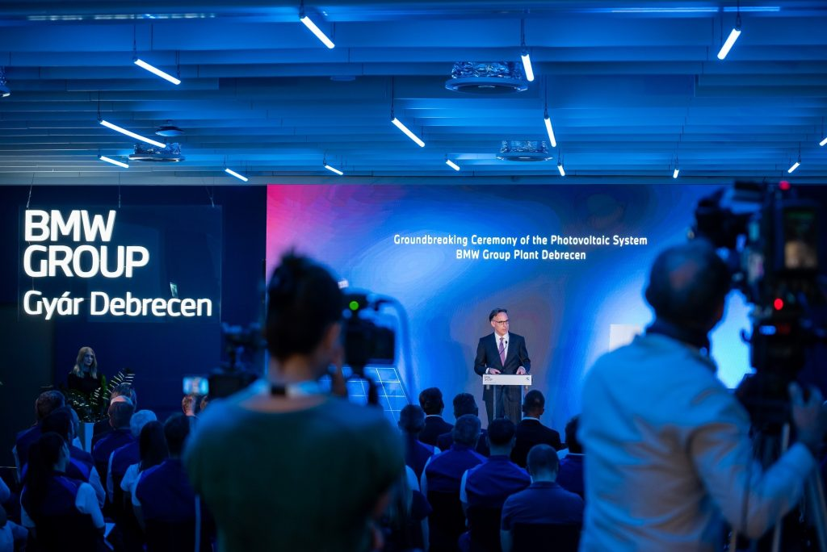 | © BMW Group
Eredeti tartalom: BMW Magyarország
Továbbította: Helló Sajtó! Üzleti Sajtószolgálat
Ez a sajtóközlemény a következő linken érhető el:

